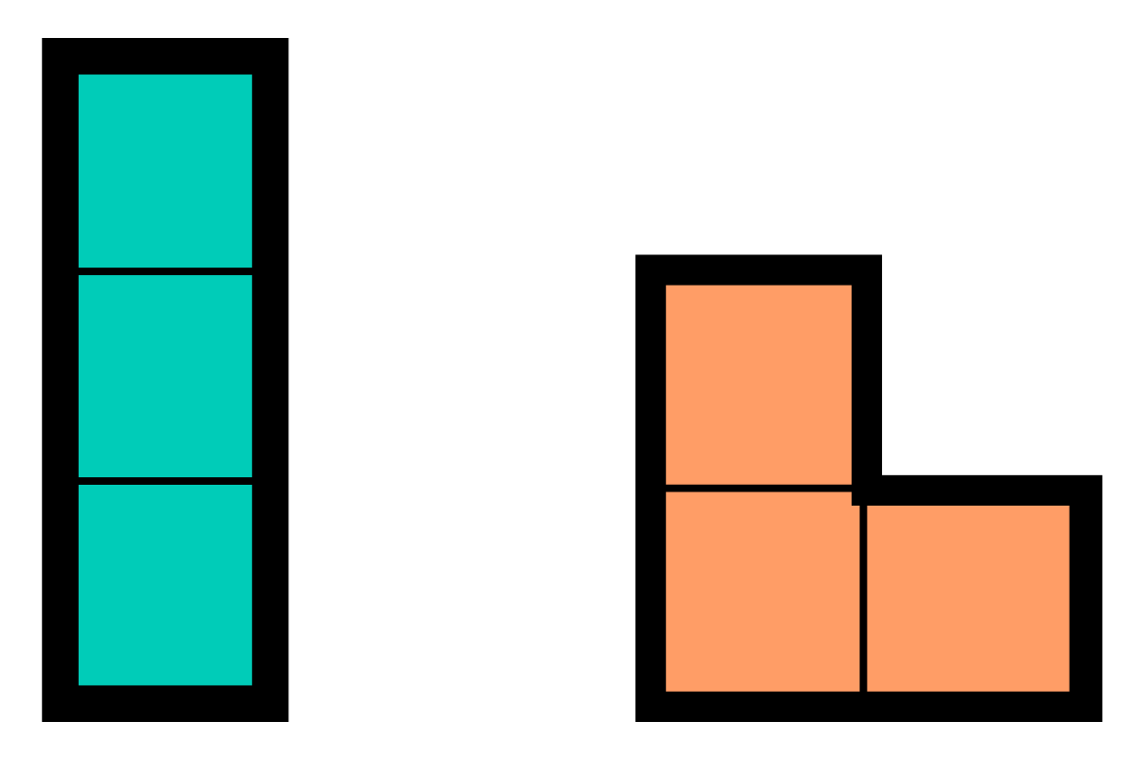 Проучване в социалната мрежа „Grid Tok“ сочи, че доминотата вече не са на мода. От друга страна все повече популярност събират триминотата – фигури от 3 квадратчета, свързани едно с друго по ръбовете си. Вдясно може да видите двете основни триминота. Техните ротации на 90, 180 и 270 градуса също считаме за триминота.

Дени и Пепи измислили следното предизвикателство. Дадена ви е квадратна мрежа с NxN клетки, която е покрита с триминота. Също така ви е дадена таблица NxN с точките, които носи дадена клетка. Целта на предизвикателството е да максимизирате събраните точки, движейки се по мрежата. Движението се случва по следните правила:

* Стартирате от която пожелаете клетка
* Завършвате в която пожелаете клетка
* От клетка $(i, j)$ може да се придвижите във всички съседни клетки, стига да са в рамките на мрежата – $(i+1, j)$, $(i, j+1)$, $(i-1, j)$, $(i, j-1)$, $(i-1, j-1)$, $(i+1, j+1)$, $(i-1, j+1)$, $(i+1, j-1)$
* Всяка клетка може да бъде посетена най–много веднъж
* Разрешено е придвижване към клетка от посетено тримино, стига клетката да не е била посетена преди това
* Посещаването на повече от 2 клетки от едно и също тримино е забранено

Относно точкуването важат следните правила:

* При посещаване на която и да е клетка от непосетено тримино, получавате точките, които носи новопосетената клетка
* При придвижване към непосетена клетка от посетено тримино, точките които носи новопосетената клетка се изваждат от натрупания вече брой точки

Започвате своето търсене на оптимален път с 0 точки. Съберете колкото се може повече точки.

**Вход**

На първия ред на текстовия файл **traversal.in** е дадено числото *N* - размерът на мрежата. На всеки от следващите *N* редa са зададени по *N* цели числа в интервала $[1; (N*N)/3]$, разделени с по един интервал, описващи към кое по номер тримино принадлежи дадена клетка. Гарантира се, че клетките с еднакъв номер образуват тримино. Следва таблицата с точки – нови *N* реда с *N* цели числа. Номерирането на редовете в мрежата е отгоре-надолу, а на колоните - отляво-надясно, с числата от 1 до *N*.

**Изход**

На първия ред във файла **traversal.out** отпечатайте K – броя на клетките от вашия маршрут. На следващите K реда изведете по две числа, описващи координатите на клетките от маршрута ви – $x_{1},y_{1}$; $x_{2},y_{2}$… $x_{K},y_{K}$

**Оценяване**

Ако не спазите някое от правилата за придвижване, маршрутът ви ще се счита за невалиден и ще получите съобщение за грешка и 0 точки за съответния тест. В противен случай:

$$yourScore =max⁡(събраният брой точки, 1)$$

За всеки тест нека *maxScore* е най-големият резултат измежду резултатите на всички участници, а *yourScore* е вашият резултат. Ще получите ${(\frac{yourScore}{maxScore})}^{1.5}$ умножено по точките, предвидени за този тест.

**Ограничения**

$1≤a_{ij}≤\frac{(N*N)}{3}$*, където $a_{ij}$ е номерът на триминото, в което е клетка (i, j).*

$$60≤N≤600$$

${10}^{4}≤{points}_{ij}≤{10}^{5}$*, където ${points}_{ij}$ означава броя точки в клетка (i, j).*

**Ограничение по време: 5 сек.**

**Ограничение по памет: 256 MB**

Тестовете са разпределени, както следва:

|  |  |  |
| --- | --- | --- |
| Процент от тестовете | N | Допълнително ограничение |
| 25% | $$N=60$$ | - |
| 25% | $$N=150$$ | - |
| 25% | $$N=600$$ | ${points}_{ij}=10000$, за всяка клетка |
| 25% | $$N=600$$ | - |

*Примерният тест е само илюстративен и затова не отговаря на ограниченията в задачата, като например points таблицата не съдържа числа над ${10}^{4}$. В секция тестове може да намерите example тест, който отговаря на ограниченията за първата подгрупа, както и примерния тест по–долу.*

**Примерен тест**

|  |  |
| --- | --- |
| **Вход (traversal.in)** | **Изход (traversal.out)** |
| 6  1 1 1 2 3 4  5 7 2 2 3 4  5 7 7 8 3 4  5 10 10 8 8 9  6 10 11 11 11 9  6 6 12 12 12 9  10 15 13 11 20 18  11 14 18 13 13 17  9 20 4 4 6 10  11 13 15 19 20 12  14 22 11 8 10 14  21 18 11 10 15 16 | 12  1 5  1 6  2 5  2 4  3 3  4 4  5 3  5 2  4 1  3 1  2 2  1 2 |

|  |  |  |  |  |  |
| --- | --- | --- | --- | --- | --- |
| 10 | 15 | 13 | 11 | 20 | 18 |
| 11 | 14 | 18 | 13 | 13 | 17 |
| 9 | 20 | 4 | 4 | 6 | 10 |
| 11 | 13 | 15 | 19 | 20 | 12 |
| 14 | 22 | 11 | 8 | 10 | 14 |
| 21 | 18 | 11 | 10 | 15 | 16 |

**Обяснение на примерния изход**

Вдясно може да видите мрежата, като числата в клетките обозначават техните точки, а цветовете маркират различните фигури. Обърнете внимание, че цветовете са само за разграничаване на различни триминота от съседни такива – използвани са само 5 цвята, вместо 12.

|  |  |  |  |  |  |
| --- | --- | --- | --- | --- | --- |
| 0 | +15 | 0 | 0 | +20 | +18 |
| 0 | -14 | 0 | +13 | -13 | 0 |
| -9 | 0 | +4 | 0 | 0 | 0 |
| +11 | 0 | 0 | +19 | 0 | 0 |
| 0 | +22 | +11 | 0 | 0 | 0 |
| 0 | 0 | 0 | 0 | 0 | 0 |

Вляво може да видите как допринася за отговора всяка клетка. Положителните числа са в клетките, чиито фигури посещаваме за първи път. Отрицателните числа са в клетките, чиито фигури посещаваме повторно. В този случай yourScore = 97.